附件2：
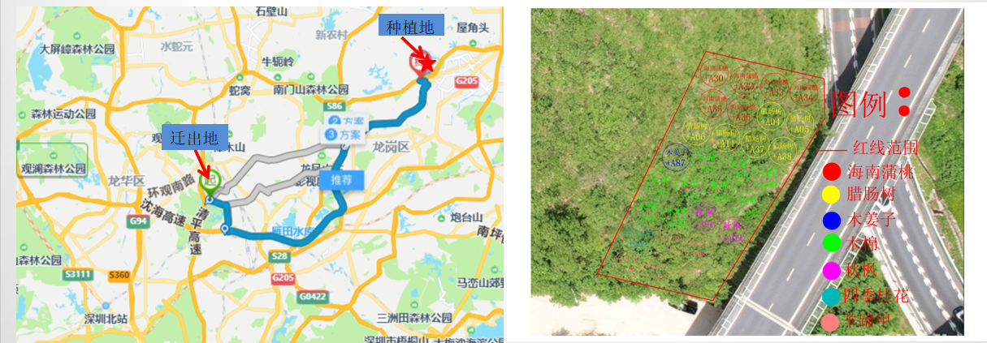

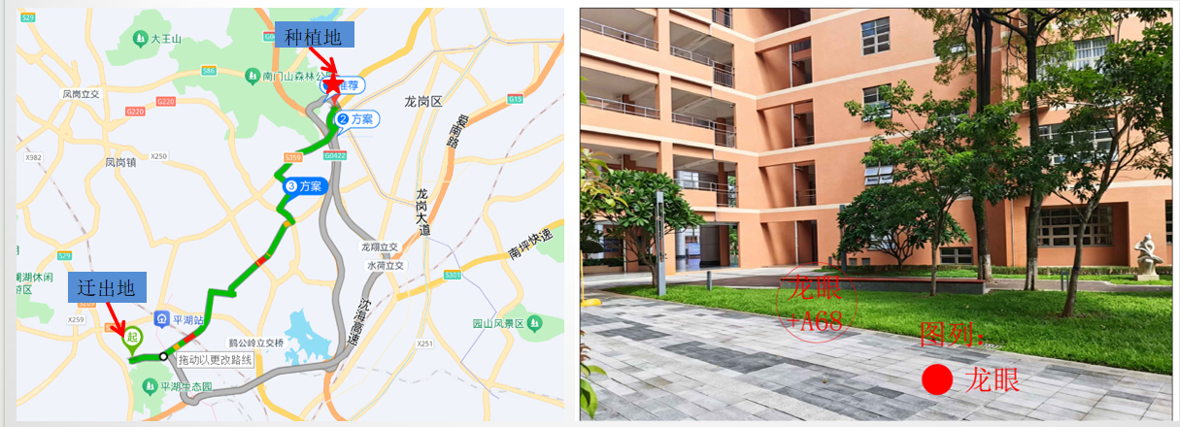
深圳外环高速出口东南 100 米(地块编号:LG-PD-182)）

（黄阁路154号龙城高级中学）
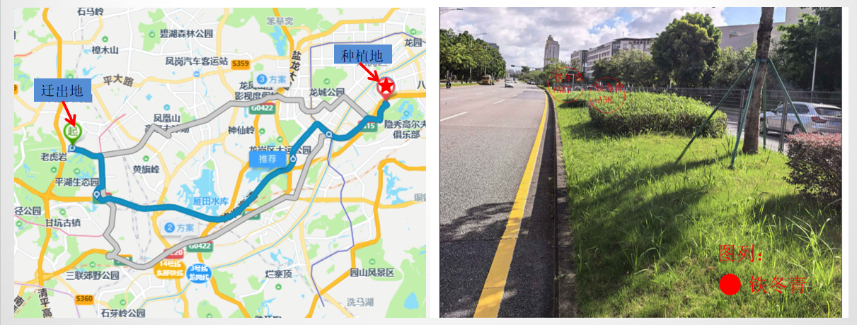

（龙岗街道爱南路）

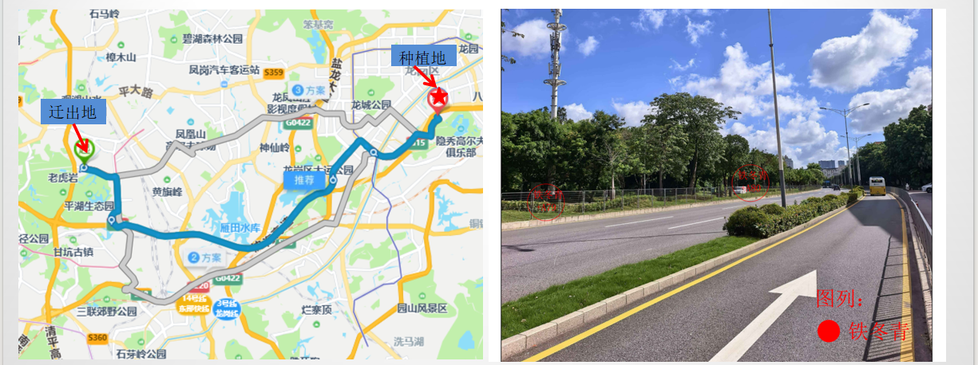

（龙岗街道爱南路）

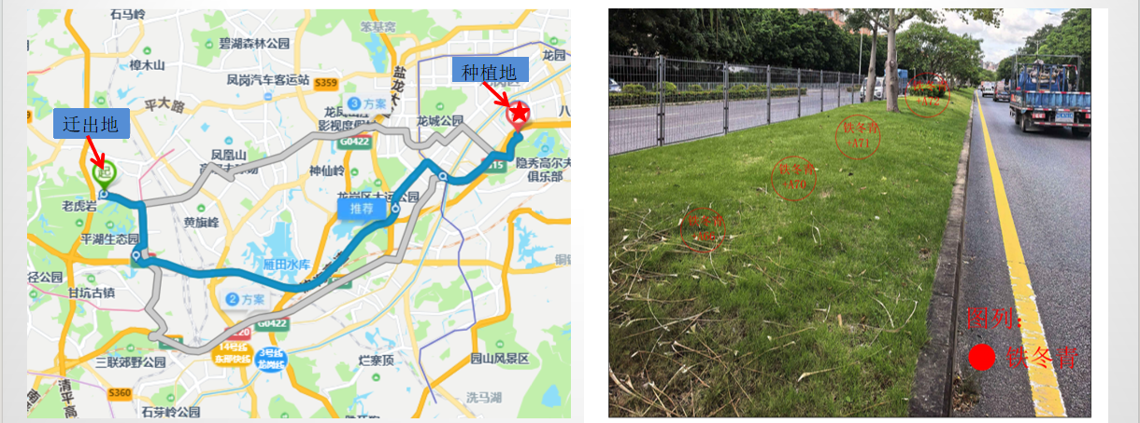

（龙岗街道爱南路）

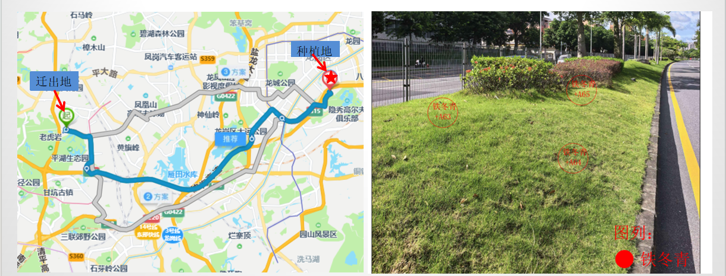

（龙岗街道爱南路）

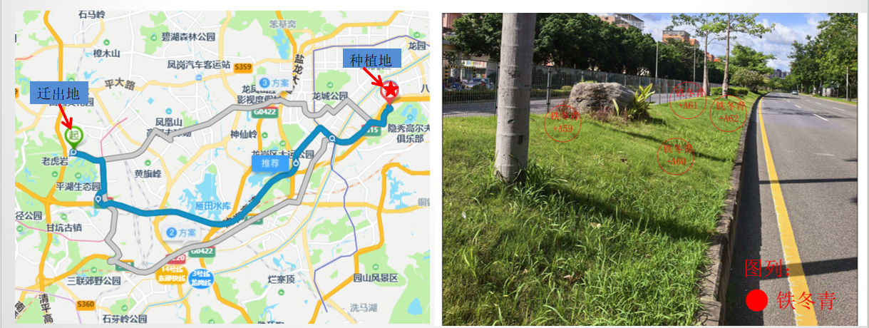

（龙岗街道爱南路）
南路

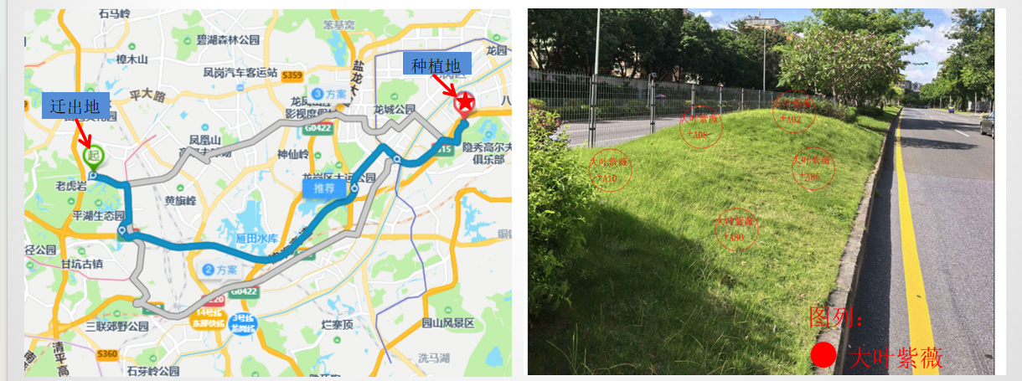

（龙岗街道爱南路）

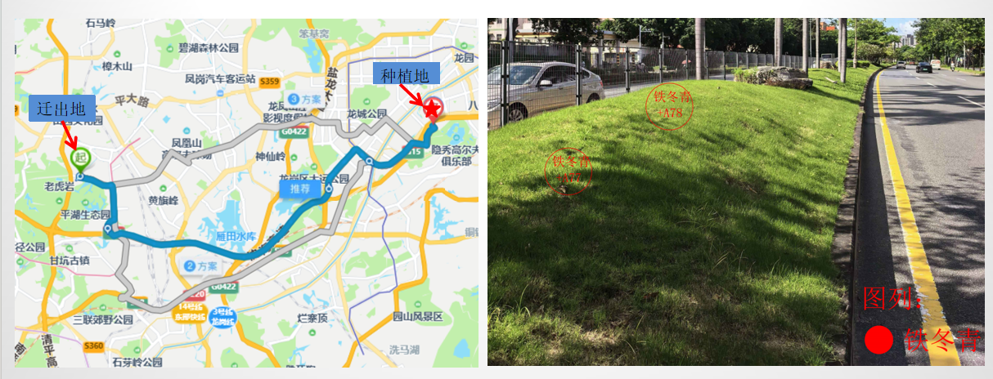

（龙岗街道爱南路）

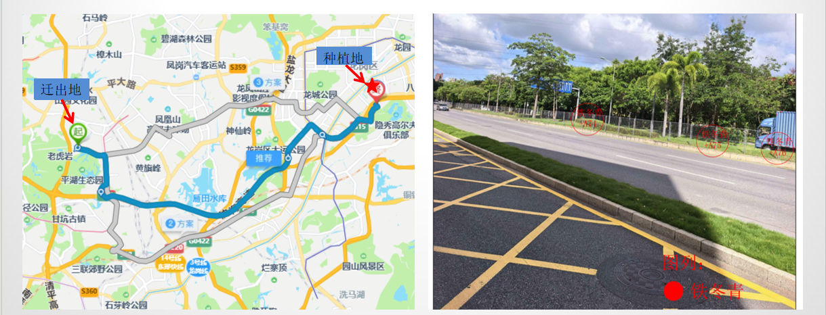

（龙岗街道爱南路）

迁移树木种植地点位置示意图

